游恒山记
【基础知识精讲】
一、需掌握的字的读音
风翳（yì）净尽 无攀跻（jī）劳 虬（qiú）松 萦（yíng）回
杰坊（fāng） 官廨（xiè） 拾（shè）级 庑（wǔ）门
穹（qióng）碑 攀蹑（niè） 仰眺（tiào） 槎（chá）枒（yā）
辄（zhé）断折 若堕（duò）洪涛 汩汩（gǔ）不能出 久之棘（jí）尽
俯瞰（kàn） 山麓（lù） 龙山西亘（gèn） 比肩连袂（mèi）
下扼（è）沙漠 不啻（chì） 崖隙（xì）

二、作者简介
徐霞客，明代伟大的地理学家、旅行家。名弘祖，字振之。明南直隶江阴马镇南阳岐人。生于万历十四年十一月二十七日（1587年1月5日），卒于崇祯十四年正月二十七日（1641年3月8日）。他博览群书，鄙弃权贵，摒绝仕途，矢志考察山川地貌奥秘，徐霞客在旅途中，三十年如一日，每天晚上休息之前，把当天见到的听到的都详细记录，即使在荒山野林里露宿的日子，也总是在篝火旁，伏在包袱上坚持写日记。公元1641年徐霞客去世后，留下了大量日记，这实际上是他的地理考察记录。经过他的实地考察，纠正了过去地理书上记载的错误，发现了过去没人记载过的地理现象。像古代地理书上说岷江是长江的上游，徐霞客经过考察，弄清楚长江上游不是岷江而是金沙江。又像他在云南腾冲打鹰山考察的时候，发现了那里曾经发生火山爆发的遗迹，他在游历中考察最多的是岩溶现象，在桂林七星岩，他对那里千姿百态的石钟乳、石笋、石乳等地形，进行了详细的记载。这是世界上最早研究岩溶现象的记录。后来，人们把他的日记编成一本《徐霞客游记》。这部书是我们著名的古代游记，也是我国古代地理学上的宝贵文献。这是他在三十年的科学实践中，以惊人的毅力，敏锐的观察力和朴实的文字，记下行履所至，观察所得。徐霞客注重实践、不畏艰险、献身科学的精神得到后人的崇敬。

三、文章主旨
本文选自《徐霞客游记》。文章叙述描写了作者游恒山登顶的经过，表现了他不畏艰险、不怕辛苦、勇于勘探实践的精神。

四、课文注释及译文、分析
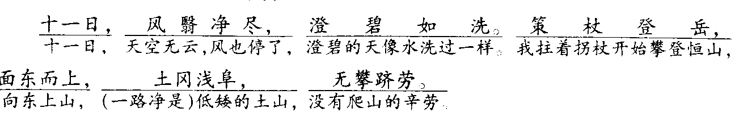
本段交代出发的时间和天气情况，“风翳净尽”，是一个无风无云的好天气。“澄碧如洗”是叙述中的描写。向东上山，开始登山时比较轻松，“土冈浅阜，无攀跻劳”。简略叙述了登恒山之初的情况。

本段详写了上山登顶的经过。以游踪为线索依次记叙，一步一景，描写生动，景物、地名，景物间相隔的距离都写得极为详尽，目之所见，都细致记录。
上山一里后向北走，看到山上有埋藏不深的煤炭，再走一里，看到土石都呈红色。之后他依次经过了望仙亭、虎风口、“朔方第一山”牌坊、寝宫、飞石窟、北岳殿、会仙台等景观。每处景观写得各有特色。如：写松，用了“松影筛阴”，阳光透过松树像过筛一样投下阴影，生动形象；写牌坊内，细致地写到了官房里的厨房、水井；写北岳殿，“上负绝壁，下临官廨，殿下云级插天，庑门上下，穹碑森立”，对偶句式把殿的气势渲染出来；写会仙台，“台中像群仙，环列无隙”，景物的形象如活现在目前。
登顶的经过写得最为详细。先表明登顶的决心：“欲跻危崖、登绝顶”。再写山崖的险峻：“两崖断处，中垂草莽者千尺”、“出危崖上，仰眺绝顶，犹杰然天半”，高崖裂开的地方，中间悬垂千尺草莽；出了高崖，抬头远看山顶，还突出地悬在半空。写攀登的艰难：“满山短树蒙密，槎桠枯竹，但能钩衣刺领，攀践辄断折，用力虽勤，若堕洪涛，汩汩不能出”，满山的荆棘茂密，参差的树枝和枯竹，只是钩刺衣服，抓住攀踏立即折断，不断地努力，却好像坠入洪流中，没在急流里不能出来。山崖险峻攀登艰难，可见登顶之不易。然而，这一切并没有吓退登山者，“余益鼓勇上，久之棘尽，始登其顶”。一位地理学家、旅行家为亲历祖国山河，勘查地貌所表现出来的不畏艰险、锲而不舍的精神，由此可见。
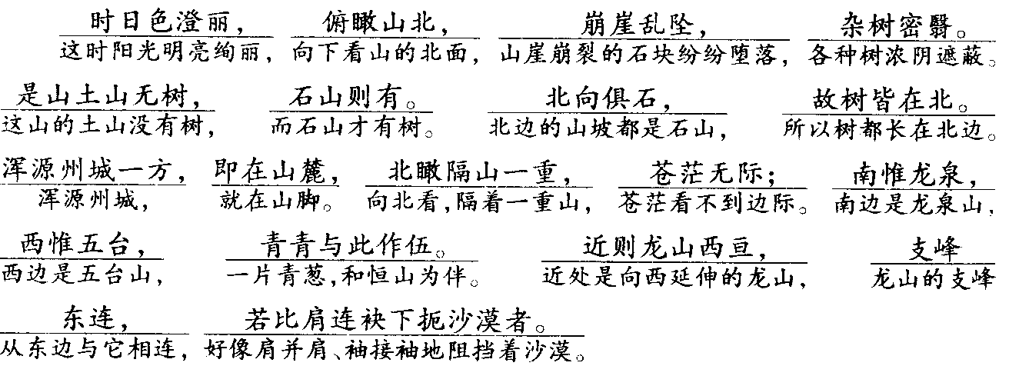
本段写登顶后远眺所见周围的景物。登上山顶，重见天日，心情也愉快，“日色澄丽”，再回看来路，“崩崖乱坠，杂树密翳”，攀途险恶。然后开始观察，写了山北的特点：“是山土山无树，石山则有。北向俱石，故树皆在北。”土山没有树，石山才有树，这种现象非常奇怪，后来有人解释，山西干旱少雨，山南向阳多蒸发，虽土山也少有树；山北是阴坡，化雪时间长，又少蒸发，所以较湿润，虽然多石，也长了许多树木。这是科学的分折。徐霞客亲临实地，准确、细致地观察，为后来的科学分析提供了依据。山北的浑源城，一笔带过。向南看，“南惟龙泉”；向西看，“西惟五台”。两山一派青色，跟恒山做伴。还有向西横贯的龙山，支峰与恒山相连。这些对四围山峰的介绍把恒山的地理位置写得清清楚楚，整个山系一目了然。
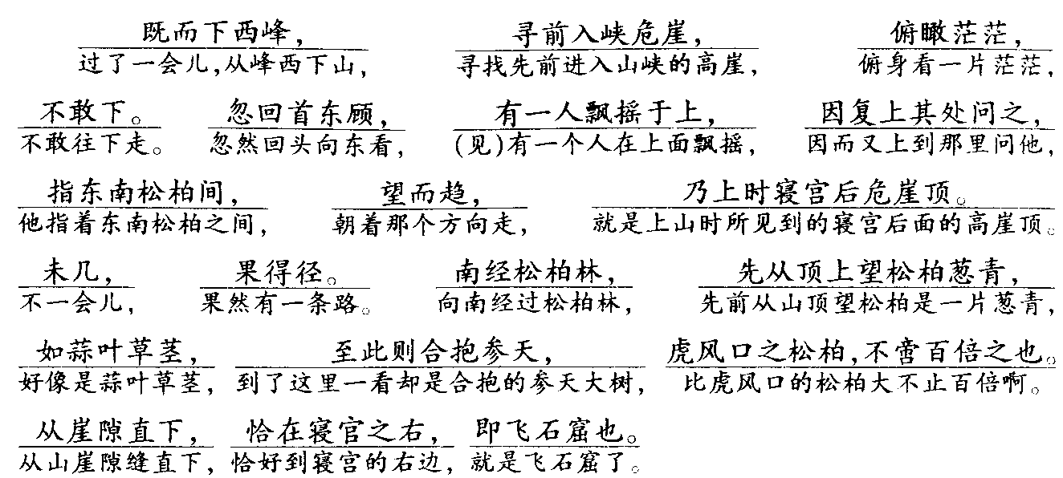
本段写从西峰下山，到飞石窟的情况。上山难，下山更难。找以前上山的路径，竟然找不到了。俯瞰一片茫茫，不敢往下走。“忽回首东顾，有一人飘摇于上，因复上其处问之，指东南松柏间。望而趋，乃上时寝宫后危崖顶。”向人求助，才找到上山的原路。下山也细致观察，发现先前从山顶远望松柏林，“如蒜叶草茎，至此则合抱参天”，感叹“虎风口之松柏，不啻百倍之也”，真是视角不同，距离不同，所见景物大有出入啊。按照指路人的指点，下山很顺利，从山崖隙缝直下，恰好到寝宫的右边，就到了飞石窟。

五、文章结构
全文分四段：
第一段：略写出发的时间和天气情况。
第二段：详写上山登顶的经过，体现了作者不畏艰险，勇于探索的精神。是全文的重点。
第三段：写登顶后远眺所见周围的景物。
第四段：写从西峰下山至飞石窟的情况。

六、写作特色
1．文章思路清晰。
此游记涉及的景点、地理位置较为复杂，但全文贯穿着一条线索，那就是游踪，亦即作者足迹、目力所及的次序。依次经过了望仙亭、虎风口、“朔方第一山”牌坊、寝宫、飞石窟、北岳殿、会仙台等景观，逐一描写。再写登顶的艰难。然后是登顶后远眺四周的景色，把整个山系都清晰地展现出来。最后写下山情形。
2．详略得当。
全文有详有略，处理得恰到好处。略写出发时间和天气情况，详写上山登顶的经过，其中景物、地名、景物之间的情形都写得极为详尽，又以登顶的经过写得最详，把过程中游者的感受都写了出来。下山的过程详写了寻找下山之路一节，其余的下山过程就一笔带过了。
3．观察细致。
作为一个以勘察地貌为目的的旅行家，所到之处对一些细节观察得比一般人都要细致。如地里露出的煤炭、土石的颜色等，写到每个景点，也尤其注意地形地势、周围环境等。
4．科学性与文学性相结合。
记叙中注重实际，如实记录所见之景，而且观察细致，为地理学研究提供了材料，有科学的严谨性。同时，景物描写也各有特色，生动形象，如“松影筛阴”、“上负绝壁，下临官廨，殿下云级插天，庑门上下，穹碑森立”都将景物的形象活现于笔下，读后历历在目，颇具文学的形象性。

七、一词多义
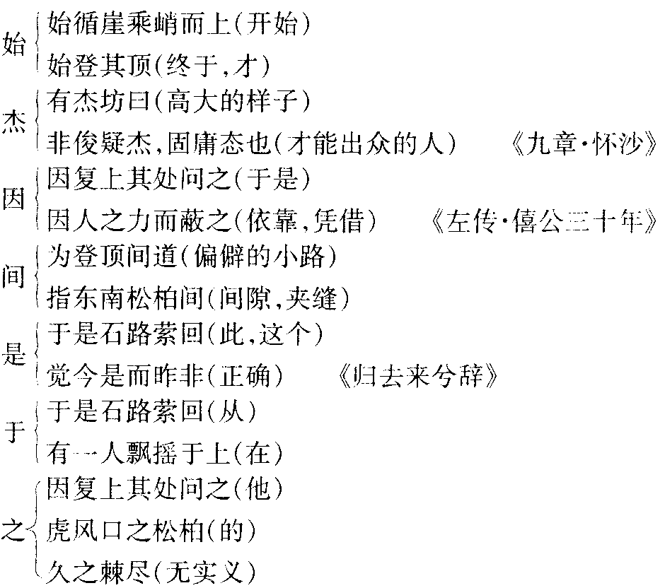

八、通假字
“还”通“环”，转，绕。
例句：还过岳殿东。

九、词类活用
1．形容词用作名词
峭：陡峭，这里是峭壁的意思。
例句：循崖乘峭而上。
2．名词用作动词
室：屋子，这里是改成一间屋子的意思。
例句：倚而室之，曰会仙台。
像：雕像，这里是塑造的意思。
例句：台中像群仙。

十、古今异义
但 古义：只；今义：但是，表转折。
例句：但能钩衣刺领。
于是 古义：从此；今义：连词，表示转承。
例句：于是石路萦回。

十一、特殊句式
1．判断句
例句：即飞石窟也。
“……也”，是判断句式的标志，加上“即”，加强语气。
译文：就是飞石窟。
2．倒装句
①宾语前置
例句：虎风口之松柏，不啻百倍之也。 宾语“虎风口之松柏”前置。
译文：比虎风口的松柏大不止百倍啊。
②状语后置
例句：有一人飘摇于上。 状语“于上”后置。
译文：有一个人在上面飘摇。
③定语后置
例句：北瞰隔山一重。 “山”的定语“一重”后置。
译文：向北远看，隔着一重山。

十二、徐霞客和他的游记
徐霞客小时候对八股文、经书等不感兴趣，常读一些山经地志之类的书，渐受影响，立下了壮游山河的志向。他的壮游得到了母亲的大力支持，鼓励儿子“志在四方”，甚至“为制远游冠，以壮其行色”。
徐霞客的旅游勘察大致可分两个阶段：
第一阶段，从万历三十五年到崇祯八年（1607～1635），因老母健在，不宜远游，“每岁三时出游，秋冬觐省以为常”，先后西到华岳，南游九鲤（福建境内），北游盘山（今平谷、蓟县之间），又南访罗浮（广东境内）。这一时期，出游的时间较短，所游之处也是交通较方便的地方，出游目的偏重于游览名山大川。游恒山就是在这个时期。
第二阶段，是崇祯九年到十三年（1636～1640），这是他长途跋涉艰苦旅行的时期，足迹由浙、赣、湘、桂的平原、丘陵、山区，直到云贵高原的深山峻谷、人迹罕至的荒僻地区。他不畏艰险，不怕牺牲，志在探索自然奥秘。这一阶段有了更多的科学考察因素。
徐霞客一生的成就，集中在他的游记里。这部巨著内容丰富，所到之处的地理、地貌、地质、水文、气候、植物、农业、矿业、手工业、交通运输，以及名胜古迹的沿革和风土人情等等，无所不记，而且详尽真实，分析精辟，文笔优美，引人入胜，成为一部优秀的科学文献和文学作品。可惜，霞客所记散失较多。他逝世后，他的朋友收集到部分遗稿，辑为《徐霞客游记》问世。后来，他的小儿子又访得旧本参校刊行。清乾隆四十七年编入四库全书。近代更广为发行，版本较多。据商务印书馆一九三三年版，全书十卷，每卷又分上下卷，实为二十卷，四十多万字。它是研究我国历史、地理、民族风俗和游记文学的珍贵资料，为国内外所注目。
这部巨著，是徐霞客在旅途中用日记形式写成的。他白天登山涉水，夜间握笔作文。有时一天步行百余里，晚上野居露宿，在破壁枯树下点起油灯或燃起枯草，抖擞精神，把当天的考察收获及时记录下来。在西南地区，环境日益艰苦，他的写作热情却与日俱增，坚持着“走笔为记”，一天中常有写千余字、甚至几千字的，可算得上读万卷书，行万里路，写万言书了。
徐霞客的写作态度是十分严肃认真的。早年他曾经批评从前的地理书“多以承袭附会”；以后在《盘江考》一文中，又嘲笑有些人“不辨端末巨细，悍然秉笔”的轻率态度。对于要写的事物，总要经过实地观察、弄清始末端详。至于范围较广、比较复杂的问题，则调查得更加周密，并参阅前人论述，综合分析研究，反复推敲，悟出道理，然后落笔。所以，他的记述，绝大多数做到无证不信，提出的见解也有独到之处。关于怒江、澜沧、红河的流向，他怀疑《一统志》的记载不准确，为了得到明证，他于崇祯十二年四月，从保山到腾冲。再从腾冲到顺宁、云州，往返四月，沿途深入凋查，广博考证，并访问群众，最后证实了三江分流入海，才写入游记。至于他写《江源考》、《盘江考》一类专文，则更是经过长期调查研究的精心之作。
徐霞客写书，非常注重内容的真切详实。他说：“得趣故在山水中，岂必刻迹而求乎。”所以他下起笔来，朴质自然，不事雕饰，不讲浮泛的话，也无夸大之言，句句精细切实。例如他描写地形，从不滥用词藻，总要精细分析各种地形的不同形态，选择精确的语言来表达。他在《鸡足山成》第二章“名胜分标”中，把鸡足山的所有地形，分作峰、岩、洞、台、石、岭、梯、谷、峡、菁、坪、林、泉、潭、瀑、涧、温泉等十七种，可见他观察入微、分析精细的功夫是相当深厚的。
他的文章，在真实的记述中又有丰富的想像和浓厚的感情。他描写祖国河山，不是采取“隐士”式的超然欣赏的态度，而是处处流露着热爱、惊喜和向往的感情。他在描写福建九祭的奇景时，就情不自禁地说：“数里之间，目不能移，足不能前”，把自己的情感和祖国河山融为一体了。正因为这样，他能深入到山川景物的本质中去，抓住它们总的特征以及在不同情况下的具体特征，用秀整的词语，表现出景物的生命气息，创造了很多自然界的艺术形象。所以，他的作品抒情性很浓，感染力很强，使一山一水一洞活现于读者眼前。他的游黄山日记，以热情细腻的笔触，描绘了一幅千岩竞秀、松涛云海的壮丽图画；游雁宕山日记，则着重描绘了“峰峰奇峭，离立满前”的奇峭景象；而游天台山日记，写的是“荒草靡靡，山高风冽”的另一番景色；他在游九鲤湖日记中，清秀地描写了九漈之间“万马初发”、“澄碧一泓”、“玉龙双舞”、“瀑流交映”、“颓波突浪”等不同奇景。他把广西桂林的江上奇峰比做“青莲出水”，称阳朔周围是“碧莲玉笋世界”，对石灰岩形成的圆锥形山峰则描写为“石峰离立、分行竟奋……磅礴数千里，为西南奇胜”。即使所谓“不毛之地”的腾冲等地区，他也热情地、传神地加以描绘，把祖国河山勾画得壮丽妖娆。因此，不少文学界人士认为，徐霞客游记，不仅是一部地理书，而且是一部优美的散文集，具有很高的文学价值，它继承和发展了自《水经注》以来的游记文学的现实主义传统。

十三、课后习题解答
（一）提示：上山经过了望仙亭、虎风口、“朔方第一山”牌坊、寝宫、飞石窟、北岳殿、会仙台等地方。在山顶上看见了山北“崩崖乱坠，杂树密翳”，还有浑源州城，南边有龙泉山，西边有五台山，近处还有龙山。这些山相互连接，形成整个山系。
（二）提示：可以看出徐霞客不畏艰险，不怕辛苦，勇于实践求实的精神。
（三）略。

